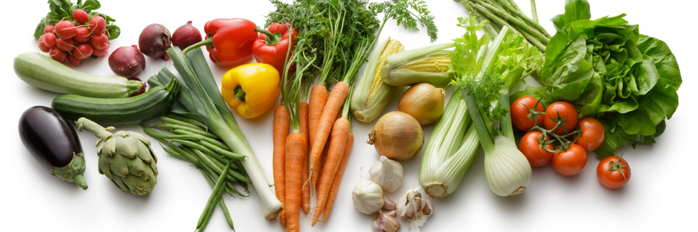

**ZELENINA JUVITA Uherský Brod**

bude **v pondělí 1.7.**

**od 13:15 do 13:30h**

prodávat okurky nakládačky, borůvky, meruňky ze Strážnice, nové brambory, česká rajčata, papriky, okurky.

Dále prodává novou cibuli, česnek, jablka, žampiony, hlívu ústřičnou a další ovoce a zeleninu.

**Řidič přijímá objednávky na nakládačky na telefonním čísle : 777 897 272**